

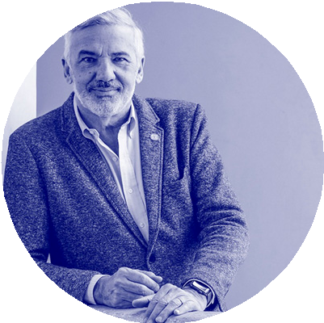

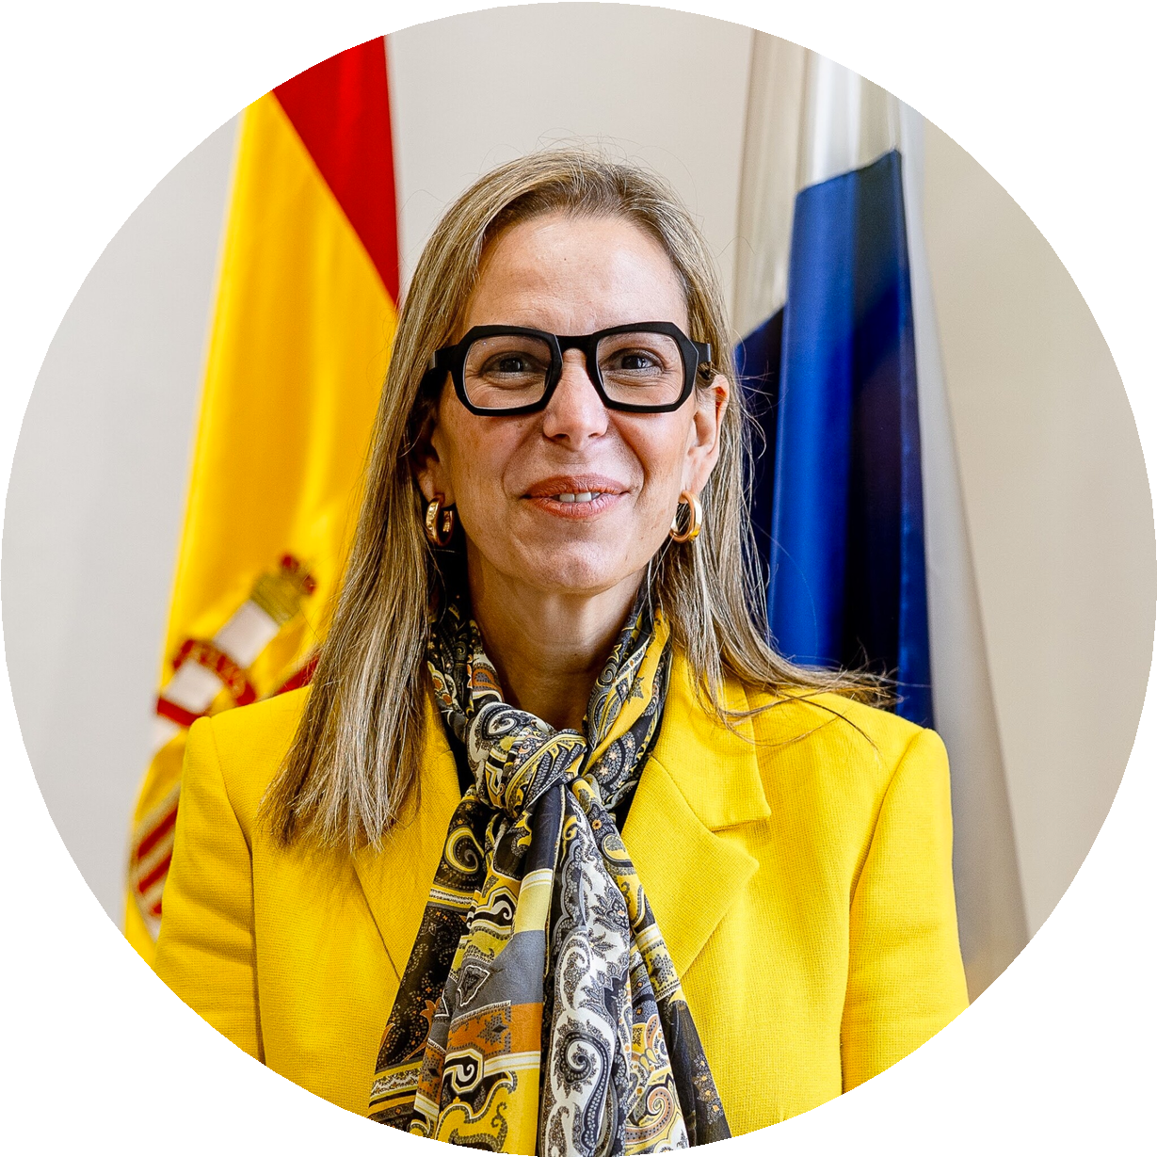
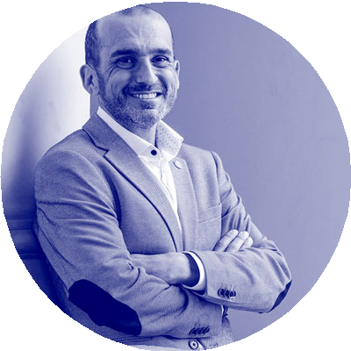
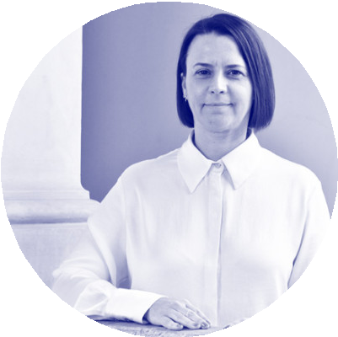
PRESIDENTE

TITULAR DEL ÓRGANO DE GOBIERNO Y DEL ÓRGANO DE CONTRATACIÓN
ORGANIGRAMA
D. LLUÍS SERRA MAJEM
Rector de la Universidad de Las Palmas de Gran Canaria
Dña. ANA B. SUÁREZ CALVO
Presidenta del Consejo Social de la Universidad de Las Palmas de Gran Canaria
Dña. INMACULADA GONZÁLEZ CABRERA
Secretaria General de la Universidad de Las Palmas de Gran Canaria
D. DAVID SÁNCHEZ RODRÍGUEZ
Vicerrector de Estudiantes de la Universidad de Las Palmas de Gran Canaria
Dña. URMA MARTÍN BATISTA
Vicegerente de Asuntos Económicos de la Universidad de Las Palmas de Gran Canaria
VICEPRESIDENTA
SECRETARIA
VICESECRETARIO
VOCAL 1º

